13.12.2022

8-Б кл.

Історія України

Вч. Рзаєва Н.О.

**Тема:** **Морські походи козаків. Гетьман П.Сагайдачний.**

**Мета:** розкрити характерні особливості історії України першої половини ХVІІ ст. – «доби героїчних походів»; поглибити знання учнів про військове мистецтво українського козацтва; охарактеризувати політичну, військову та просвітницьку діяльність гетьмана П. Конашевича-Сагайдачного; розвивати вміння показувати на карті напрямки походів козаків на турецько-татарські фортеці, місце Хотинської битви; встановлювати хронологічну послідовність подій; визначати причинно-наслідкові зв’язки, виховувати в учнів толерантне ставлення до різних оцінок історичних подій та постатей, поважне ставлення до історичного минулого українського народу.

**1.Перегляньте відео:** [**https://youtu.be/UJ1-c3KTK8w**](https://youtu.be/UJ1-c3KTK8w)

**2. Опрацюйте опорний конспект:**

Наприкінці ХVІ ст. почастішали напади кримських татар на українські землі. Вони грабували, нищили українські міста й села, залишаючи після себе пустку.

**Наслідки турецько – татарських нападів на українські землі**

• Знищення й спустошення українських земель.

• Захоплювали в полон українських чоловіків, жінок, хлопчиків та дівчат, які потрапляли в рабство

•Всіх, хто чинив опір, убивали.

• Турецько-татарські набіги мали жахливі наслідки і були великим лихом для українського народу.

Турки і татари під час нападів брали ясир, захоплювали чоловіків , жінок та дітей, щоб продати на невільницьких ринках. Українські полонянки потрапляли до гаремів чи ставали служницями. Хлопчиків забирали до казарм, щоб виховувати з них яничарів. Чоловіків чекала виснажлива праця або вони ставали гребцями на турецьких галерах.

**Робота з поняттями (записати в зошит)**

**Гарем** – жіноче приміщення в будинку мусульманина, де утримувалися жінки і наложниці господаря.

**Галера** – назва великого веслового військового судна в Османській імперії.

**Яничари** – привілейована піхота в турецькій армії, що поповнювалася примусовим набором хлопчиків підданих – християн, які виховувалися для військової служби.

**Ясир** - бранці, яких захоплювали турки й татари під час нападів на українські, російські й польські землі.

**Найбільші невільницькі ринки** – Кафа, Стамбул, Перекоп**.**

Польський уряд не в змозі був боронити українські землі від цих ворогів, тому захист населення ліг на плечі українського козацтва. Саме козакам доводилося вести постійну жорстоку боротьбу з турецько-татарськими загарбниками. Наприкінці ХVІ – на початку ХVІІ ст. вони здійснили низку вдалих морських походів проти турків і татар. Саме ці морські походи організував гетьман Петро Конашевич-Сагайдачний.

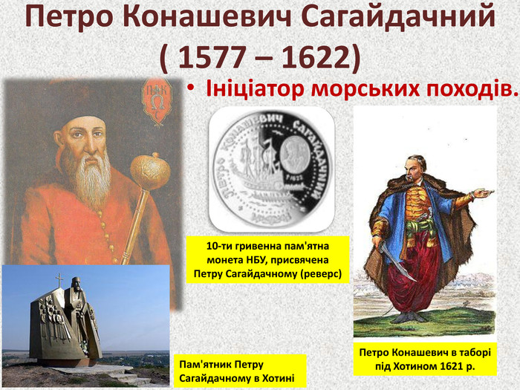

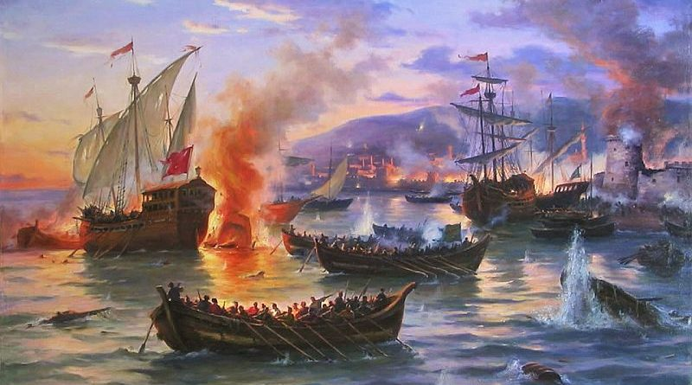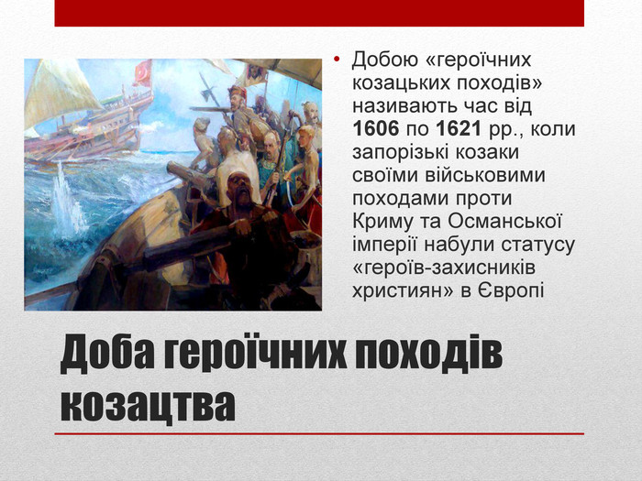

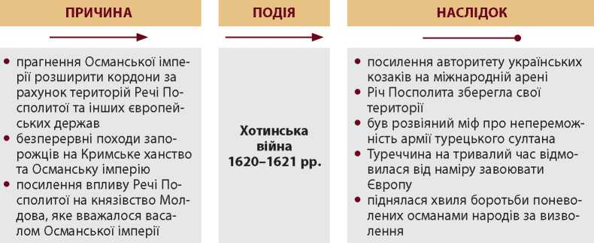

|  |  |  |
| --- | --- | --- |
| Дата | Подія | Результат |
| 1602р. | Похід на Кілію | Козаки на 30 чайках розбили турецький флот |
| 1606р. | Напад на порт Варна | Козаки взяли 10 турецьких галер із усіма припасами, звільнили полонених і вивезли 180 тис. золотих |
| 1608р. | Похід на Кримське ханство | Узяли Перекоп, зруйнували його фортецю |
| 1609р. | Похід на Ізмаїл, Кілію, Білгород | На 16 чайках ввійшовши в гирло Дунаю, спалили ці фортеці |
| 1614р. | Походи на Трапезунд і Синоп | Двічі перепливали Чорне море і штурмували прибережні фортеці |
| 1615р. | Напад на Стамбул | 80 чайок і 4 тис. козаків під проводом Сагайдачного підійшли до Босфорської протоки й атакували турецьку столицю Стамбул. |
| 1616р. | Похід на Кафу | Сагайдачний із величезною флотилією із 150 чайок та 7 тис. козаків розбив турецький флот під Очаковом, пішов на фортецю Кафа і взяв її в облогу. Після кількаденної облоги козаки здобули й спалили Кафу, що була головним невільничим ринком регіону, та визволили полонених. |
| 1620р. | Похід на Стамбул | Козаки на 200 човнах спустошили околиці столиці, потім спалили Варну. |

Отже, у першій половині XVII ст. запорозьке козацтво перетворилося на силу, яка могла не лише успішно відбивати татарсько-турецькі набіги на українські землі, а й здійснювати далекі сухопутні й морські походи до Криму та Османської імперії.

Найвідомішим провідником українського козацтва перших десятиліть XVII ст. став гетьман Петро Конашевич-Сагайдачний.

Під час Хотинської війни запорозьке козацтво засвідчило свою здатність відігравати роль впливового чинника міжнародного життя.

**Домашнє завдання:**

**Прочитати пар. 10. Складіть історичний портрет П. Сагайдачного.**

Завдання надсилайте на освітню платформу Human,

вайбер 097-880-70-81, або на ел. адресу [nataliarzaeva5@gmail.com](mailto:nataliarzaeva5@gmail.com)